**Саратовгражданпроект, СПД**

2011

**Справка по «Макросам»**

**vildar82@gmail.com**

**(+7)927-629-2186**

Справка для «Макросов»

Оглавление

1. Установка меню «Макросы» 2

2. Восстановление «слетевшего» меню макросов 4

3. Удаление меню «Макросов» 6

4. Управление шифрами и штампами 7

5. Замена блоков 8

5.1 Проверки блоков 8

5.1.1 Блоки на замороженных слоях 8

5.1.2 Проверка неопределенных, зеркальных, наложенных и неопределенных блоках 8

5.2 Выбор библиотеки блоков 9

5.2.1 Создание библиотеки 10

5.3 Выбор элементов чертежа для ЗБ 10

5.4 Отчет о ЗБ 11

6. Спецификации элементов монтажных схем 12

6.1 Выбор элементов спецификации на чертеже 12

6.2 Заполнение штампа 12

6.3 Результат – файл со спецификациями 13

7. Спецификация элементов ростверка «SpecRost» 14

7.1 Запуск процедуры SpecRost 14

7.2 Выбор объектов на чертеже 14

7.3 Форма заполнения параметров элементов 15

7.4 Ввод параметров пространственных каркасов на вкладке «Простр.» 17

7.5 Ввод параметров плоских параметров на вкладке «Плоские» 18

7.6 Ввод параметров сеток на вкладке «Сетки» 19

7.7 Заполнение параметров доп.стержней 19

7.8 Заполнение перепадов 19

7.9 Заполнение исходных данных проекта 20

7.10 Вкладка «Расчет» 21

7.11 Данные для повторного расчета 21

8. Разные макросы 22

8.1 Спецификация по шифрам для текущего чертежа 22

8.2 Список альбомов изделий в файлах монтажек 22

9. Армирование монолитных конструкций отдельными стержнями и распределенными стержнями 24

9.1 Вставка блоков арм. элементов и настройка их параметров 24

9.2 Расчет спецификации 25

10. Добавление и удаление палитр инструментов 26

# Установка меню «Макросы»

Папка с макросами на данный момент расположена по этому пути: «x:\Конструкторы\Настройки\Макросы\» (или без сетевого диска – «\\Sgpsrv2\СПД\Конструкторы\Настройки\Макросы\»).

1. Зайти в «Настройки интерфейса пользователя» (**НПИ**) - через пункт главного меню «Сервис->Адаптация->Интерфейс» или командой: _cui (нпи).
2. Раскрыть список частичных файлов НПИ и убедиться, что меню «Макросы» в нем нет:

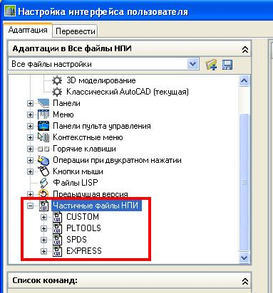

1. Загрузить файл частичной настройки Makros2008.cui из папки «Макросы»:

* для этого нажать кнопку, она показана на картинке:

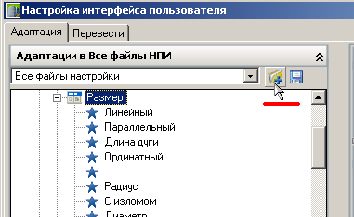

* или из контекстного меню узла частичных файлов НПИ:

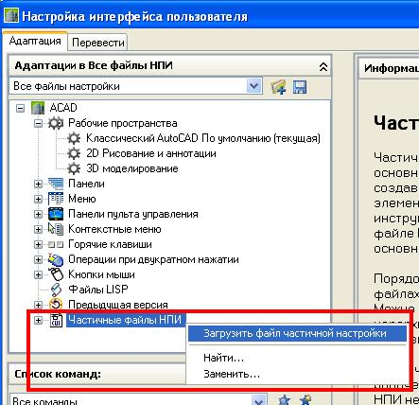

1. Добавить папку «Макросы» в путь файлов поддержки автокада (Сервис->Настройка->Файлы->”Путь доступа к вспомогательным файлам”) . Предварительно убедиться, что этот путь еще не добавлен.

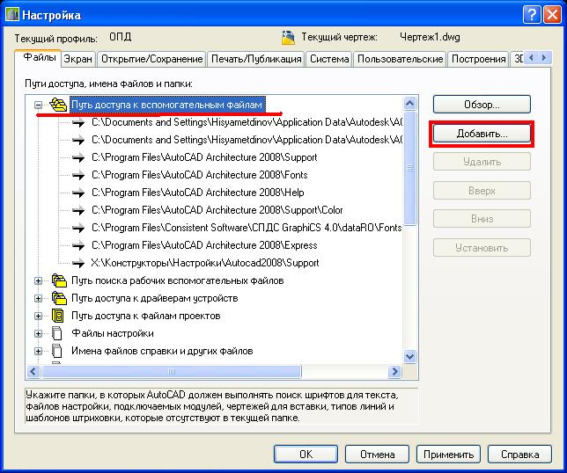

После выполнения этих операций, в главном меню автокада должно появится меню «Макросы» и панели инструментов макросов.

# Восстановление «слетевшего» меню макросов

Бывает такое, что меню «Макросы» пропадает с главного меню автокада. Причины неизвестны.

1. Предварительно лучше сохранить текущее рабочее пространство, чтобы не «слетели» панели инструментов. Текущее рабочее пространство отмечено галочкой в меню «Сервис->Рабочие пространства». Для его сохранения нужно зайти в главное меню «Сервис->Рабочие пространства->Сохранить текущее как…»:

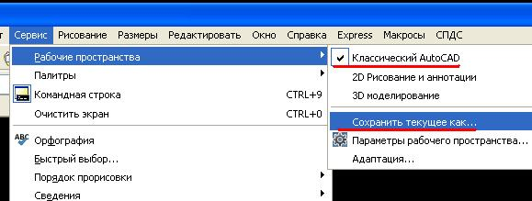

и выбрать его из выпадающего списка, подтвердить его замену в окне сообщения:

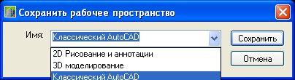

1. Зайти в настройку пользовательского интерфейса (команда _cui (нпи), или через главное меню «Сервис->Адаптация->Интерфейс…»). Выбрать текущее рабочее пространство - нажать кнопку адаптации рабочего пространства:

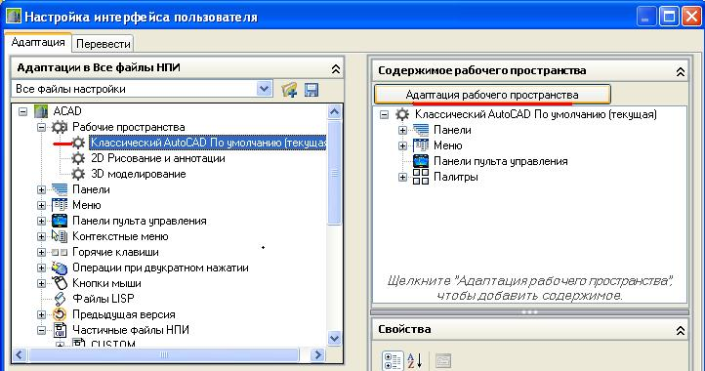

добавить меню макросов из списка частичных файлов нпи и нажать готово:

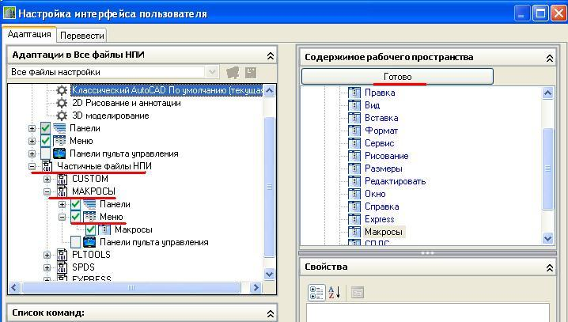

Нажать кнопку ОК - подтвердив изменения и выйти из НПИ.

# Удаление меню «Макросов»

1. Удалить файл нпи макросов:

* зайти в «настройки интерфейса пользователя», через пункт главного меню «Сервис->Адаптация->Интерфейс» или командой _cui (нпи)
* выбрать файл нпи «МАКРОСЫ» из списка частичных файлов нпи и через контекстное меню выбрать пунк «Выгрузить файл НПИ»

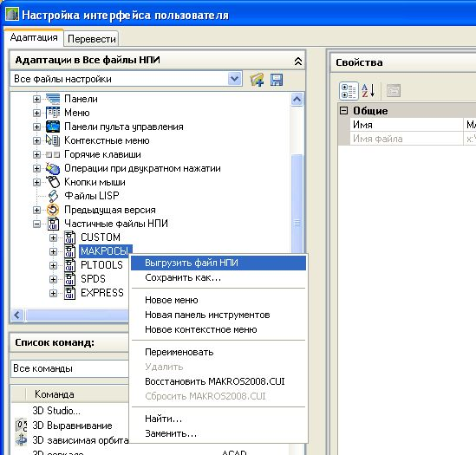

1. Удалить путь к папке макросов из путей к вспомогательным файлам:

* зайти в настройки («Сервис»->Настройка…» или _options (настройка))
* на вкладке «Файлы» раскрыть узел «Путь доступа к вспомогательным файлам»
* выбрать путь к папке макросов и нажать кнопку «Удалить»

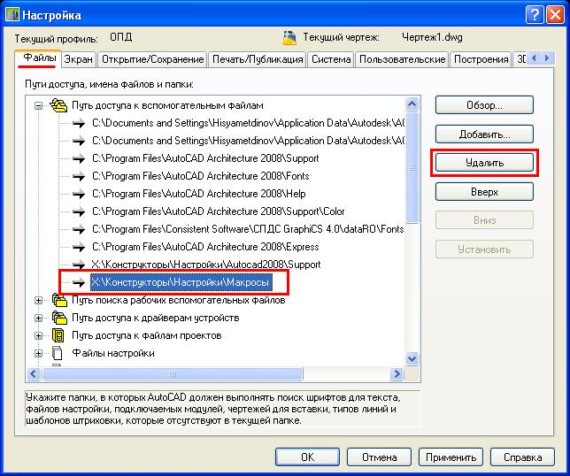

# Управление шифрами и штампами

Для автоматизации заполнения основных надписей чертежей (штампов) используется единая база шифров проектов хранящаяся на сервере в папке макросов. Управление базой осуществляется через пункт главного меню «Макросы->Каталог шифров». Где можно добавить, изменить или удалить шифр проекта.

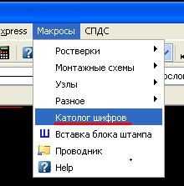

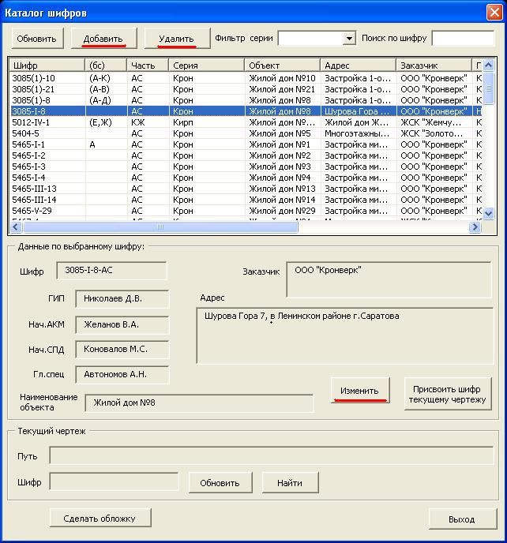

При создании чертежей спецификаций и при вставке блока штампа, через меню макросы, данные о шифре берутся из базы по записи шифра из словаря текущего чертежа, куда он предварительно должен быть записан с помощью кнопки «Присвоить шифр текущему чертежу» в окне каталога шифров. После присвоения шифра чертежу, файл нужно сохранить.

# Замена блоков

Операция обновления описания блоков и замены вхождений блоков текущего чертежа из определенных каталогов с файлами dwg (где, отдельный файл dwg это схема одного элемента, вставляется в текущий чертеж в виде блока, и имя файла это марка элемента и имя блока).

Запуск процедуры выполняется через пункт главного меню «Макросы->Монтажные схемы->Замена блоков» или кнопкой ZB на панеле инструментов «Монтажки».

## Проверки блоков

Непосредственно после запуска процедуры выполняется проверка блоков текущего чертежа (замороженность, зеркальность, наложение, атрибуты и прочее). В случае обнаружения ошибок выводится окно результатов проверки. При отсутствии ошибок дополнительные окна не отображаются.

### Блоки на замороженных слоях

Наличие блоков на замороженных слоях считается ошибкой. Необходимо разморозить такие слои и убедится в необходимости блоков на этих слоях. После чего повторить процедуру замены блоков (**ЗБ**).

При обнаружении таких блоков отображается окно с информацией о замороженных слоях и блоков на этих слоях.

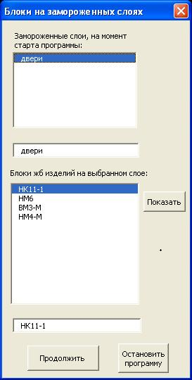

### Проверка неопределенных, зеркальных, наложенных и неопределенных блоках

Ошибочными считаются блоки: зеркальные по осям X, Y относительно описания блока; блоки с одним именем расположенные рядом (при смещении в пределах 100), это наложенные блоки; блоки без атрибута на слое Att~material, это неопределенные блоки; блоки элементов в которых имя блока не равно значению атрибута марки (атрибут на слое att~marka).

При обнаружении таких блоков, в процессе проверки, отображается окно результатов проверки.

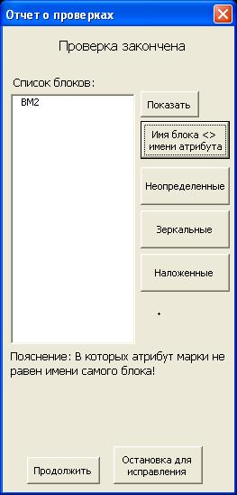

Необходимо устранить ошибки для необходимых блоков и повторить процедуру ЗБ. Кнопки с соответствующими названиями нарушений выводят список блоков с этими нарушениями в окно списка блоков, где их можно просмотреть, выбрать и показать на экране (кнопка «**Показать**»).

Для исправления блоков лучше нажать кнопку «**Остановка для исправления**», что прервет процедуру ЗБ, но оставит это окно и позволит вносить изменения в чертеж.

Если в этих списках нет необходимых блоков, тогда можно нажать кнопку «**Продолжить**», для продолжения процедуры ЗБ без устранения ошибок в этих блоках.

## Выбор библиотеки блоков

После процедур проверки блоков следует окно выбора библиотеки блоков из которой будут заменяться блоки.

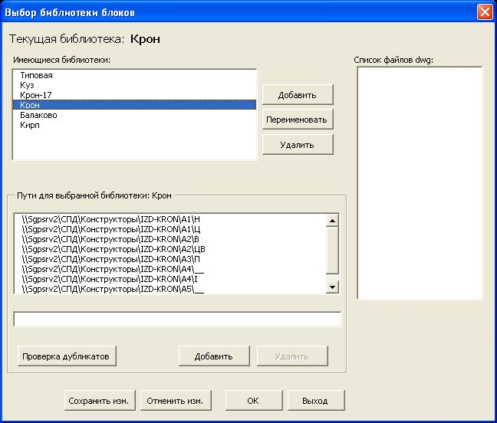

Если необходимая библиотека уже имеется, то ее нужно выбрать мышкой, проверить добавленные в нее пути и нажать кнопку ОК для продолжения процедуры ЗБ.

Исключение составляет «Типовая» библиотека. Пути типовой библиотеки учитываются для любой другой библиотеки. Поэтому пути типовой библиотеки не нужно добавлять в каждую библиотеку. При этом блоки в типовой библиотеки ищутся после всех путей выбранной библиотеки.

### Создание библиотеки

В случае отсутствия нужной библиотеки ее нужно создать. Для этого нужно нажать кнопку «Добавить» рядом со списком библиотек и в окне запроса имени задать название библиотеки. Затем нужно выбрать созданную библиотеку и добавить пути к папкам с файлами блоков для этой библиотеки (кнопка «Добавить» под списком путей библиотеки). Для сохранения изменений нужно нажать кнопку «Сохранить изм.», которая сохраняет список библиотек и их путей в файл настроек.

Кнопка «Отменить изм.» служит для отмены внесенных изменений в список бибилиотек и их путей до нажатия кнопки «Сохранить изм.», т.е. загружает список библиотек и их путей из файла настроек.

## Выбор элементов чертежа для ЗБ

После выбора библиотеки блоков и нажатия кнопки ОК появляется окно запроса способа выбора элементов чертежа для операции ЗБ.

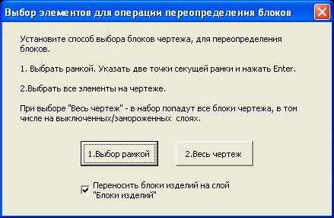

Пояснения даны в самом окне запроса.

Если может помешать перенос замененных блоков на слой «Блоки изделий», тогда нужно снять соотв. галочку. При поставленной галочке замененные блоки будут вставляться на слой «Блоки изделий».

## Отчет о ЗБ

В процессе замены блоков лучше не выполнять других действий на компьютере. Так же может возникнуть ощущение «зависания» компьютера (автокад не будет реагировать на ваши действия), но это нормальная работа компьютера и процедуры ЗБ. На больших чертежах, в которых около 1000 блоков, процедура замены блоков может занять несколько минут.

После окончания замены блоков отображается окно отчета. В случае обнаружения ошибок в процессе замены блоков в этом окне будут отображаться соответствующие кнопки при нажатии которых будет отображаться список блоков с соответствующими ошибками. Поэтому, в случае наличия ошибок, нужно до закрытия окна пройтись по ошибочным блокам и определить причины ошибок и устранить их.

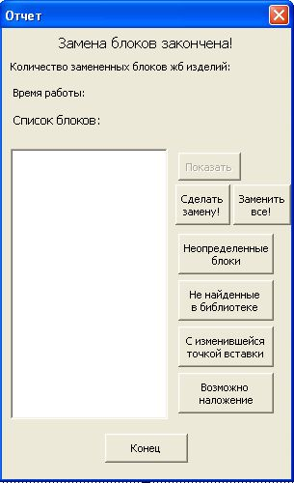

# Спецификации элементов монтажных схем

Для блоков элементов (с соответствующим набором атрибутов) текущего чертежа можно создать чертежи спецификаций.

До запуска этой процедуры лучше присвоить шифр чертежу из каталога шифров (см.главу 4, стр.7), для заполнения штампов создаваемых чертежей спецификаций. Но можно и вручную заполнить форму для заполнения штампа всех чертежей спецификаций. Или не заполнять вообще.

Процедура создания спецификаций запускается из пункта главного меню «Макросы->Монтажные схемы->Спецификация» или по кнопке «Спецификация» из панели инструментов «Монтажки».

Выполняется проверка блоков элементов спецификайии, аналогично, как в процедуре ЗБ. В случае обнаружения ошибок в блоках появится аналогичные окна, как в процедуре ЗБ.

## Выбор элементов спецификации на чертеже

Спецификации стандартной монтажной схемы панельного дома разделяются на три части: техподполье, типовые этажы и чердак.

Поэтому выбор объектов на чертеже разделен на три соответствующие части и следуют запросы выбора поочередно для каждой. В случае необходимости, выбирать объекты для каждой части необязательно.

После окончания выбора объектов следует окна подтверждения выбранных объектов:

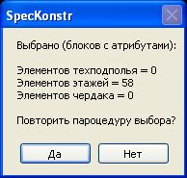

Если все выбрано правильно, то следует нажать кнопку «**Нет**» для продолжения операции создания спецификаций.

## Заполнение штампа

Форма заполнения штампа чертежей спецификаций:

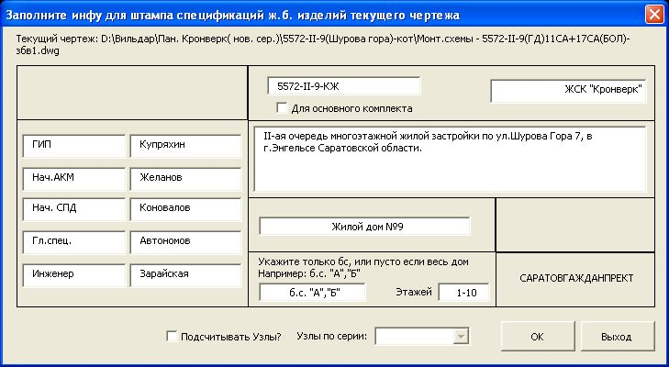

Если будет определен шифр чертежа и найден в базе шифров, то эта форма будет заполнена данными этого шифра из базы. Иначе, можно заполнить вручную.

## Результат – файл со спецификациями

В результате успешной работы создается файл спецификации в папке текущего чертежа с именем вида «Спец. ж.б. изд. [шифр] [б.с.].dwg».

# Спецификация элементов ростверка «SpecRost»

Процедура предназначена для расчета спецификаций элементов ростверка: каркасов, сеток, стержней.

## Запуск процедуры SpecRost

Через пункт главного меню «Макросы->Ростверки->SpecRost2» или кнопкой на панеле инструментов «Ростверки».

После запуска этой процедуры откроется главное окно SpecRost на вкладке Выбор.

Кнопка «**Скрыть форму**» скрывает окно программы SpecRost, что позволяет переключится на главное окно автокада. Последующий запуск процедуры SpecRost продолжится с прерванного места без потери данных.

Кнопка «**Выход**» закрывает окно программы SpecRost без возможности продолжения текущего расчета. Последующий запуск SpecRost начнется с самого начала.

## Выбор объектов на чертеже

До выбора объектов нужно проверить на вкладке Настройки тип рассчитываемых каркасов (флажок расчета с учетом коротких марок «К»).

Для выбора объектов нужно на вкладке Выбор нажать кнопку «**Выбор**». После чего выбрать объекты для расчета спецификаций. При этом пропускаются ненужные примитивы, которые не соответствуют элементам спецификации (подробнее можно прочитать в сообщении, которое выводится при нажатии на кнопку «**Напоминание**» рядом с кнопкой «Выбор»).

Результат выбранных элементов отображается в окне определенных типов блоков(выделено красным на картинке): каркасы, сетки, доп.стержни, неопределенные. При выделении типа элемента выводится список этих объектов в соседнем окне (выделено зеленым).

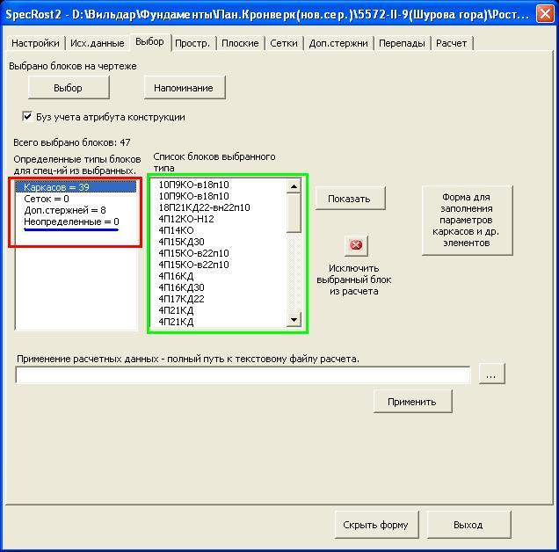

В списке **неопределенных** элементов (подчеркнуто синим на картинке) не должно быть элементов спецификаций (каркасов, сеток, стержней):

* Неопределенные каркасы. Скорее всего дело в атрибутах (нет атрибута конструкции). Это решается повторным выбором объектов, но предварительно поставить галочку «**Без учета атрибута конструкции**» (под кнопкой Выбор). Но могут быть и другие причины (ошибка в имени блока не соответствующего параметрам для каркасов, или в имени и значении атрибута марки), что нужно проверить и устранить.
* Неопределенные сетки и стержни. Нужно привести ошибочные блоки в соответствие с правилами обозначения блоков сеток и стержней (см. пояснение по кнопке «Напоминание»).

После устранения ошибок неопределенных элементов спецификаций необходимо повторить процедуру выбора объектов.

В список неопределенных объектов могут попасть не имеющие отношения к элементам спецификации объекты – их можно пропустить (продолжать расчет), например блоки с атрибутами типа блоков свай.

## Форма заполнения параметров элементов

Перед вводом параметров элементов на вкладках Простр., Плоские и Сетки лучше распечатать форму для заполнения параметров. Для этого нажать соотв. кнопку на вкладке Выбор, после чего в новом чертеже построится таблица со списком элементов. Нажав кнопку «Скрыть форму», можно пройтись по всем позициям этой формы и заполнить ее (вручную, не в электронном виде).

Для каркасов можно задаться параметрами по-умолчанию и заполнять только отличные от этих значений параметры.

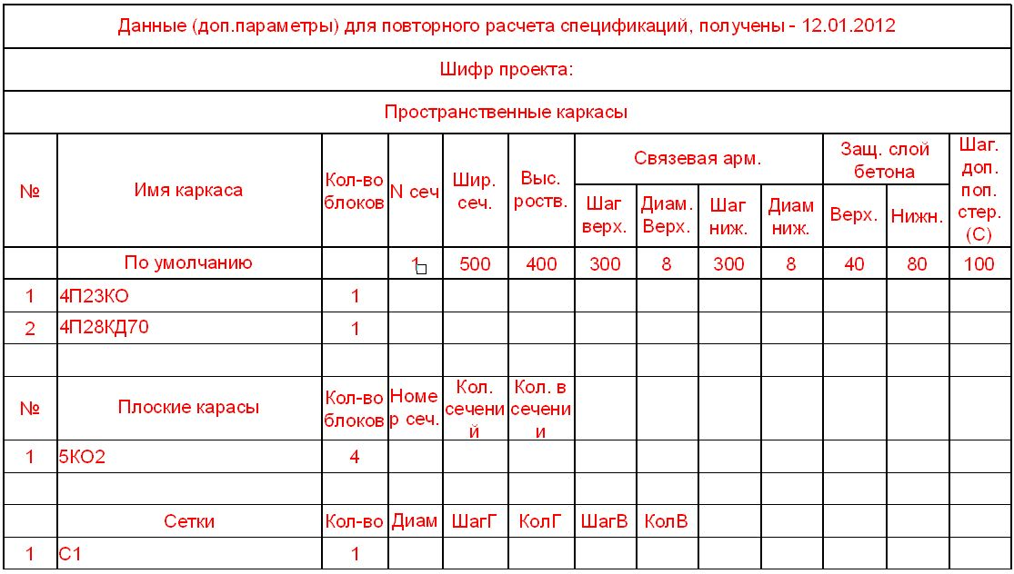

Для плоских каркасов также нужно записать значение ширины сечения, для которого нет столбца (недочет). Еще плоский каркас может входить в два сечения (например 5КО2 в 3 и 7 сечение), тогда можно разделить строку этого какркаса пополам и ввести параметры для обоих сечений.

## Ввод параметров пространственных каркасов на вкладке «Простр.»

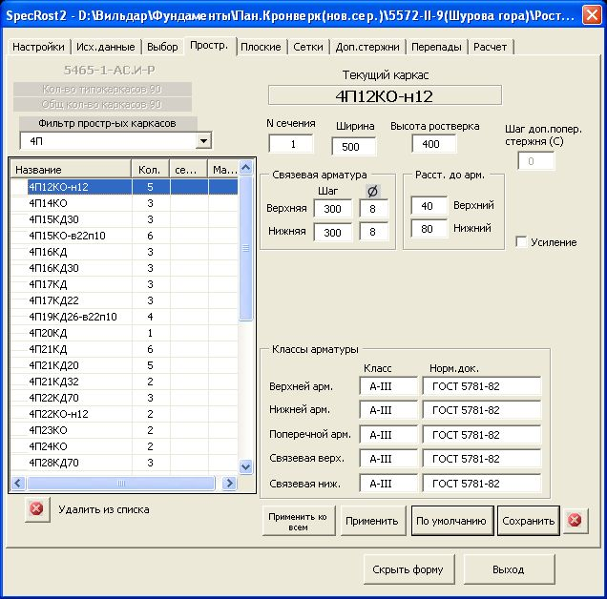

Параметры определяются по сечениям каркасов.

Кнопка «**По умолчанию**» - сохраняет текущие значения параметров, которые будут заполняться для всех несохраненных сечений.

Парметры для номера сечения можно сохранить кнопкой «**Сохранить**». Тогда эти параметры будут заполняться для этого номера сечения в этом и последующих расчетах. Потому что, часто для панельных домов параметры одних и тех же номеров сечений совпадают.

После заполнения параметров для выбранного каркаса нужно нажать кнопку «**Применить**». После чего напротив этого каркаса появится галочка, означающая, что параметры для этого каркаса заполнены и сохранены.

Сразу для всего списка каркаса можно применить текущие параметры кнопкой «**Применить ко всем**». Например, предварительно отфильтровав список по количеству плоских каркасов в выпадающем списке фильтра простр-ых каркасов. Например, обычно все каркасы 4П имеют сечение номер 1.

## Ввод параметров плоских параметров на вкладке «Плоские»

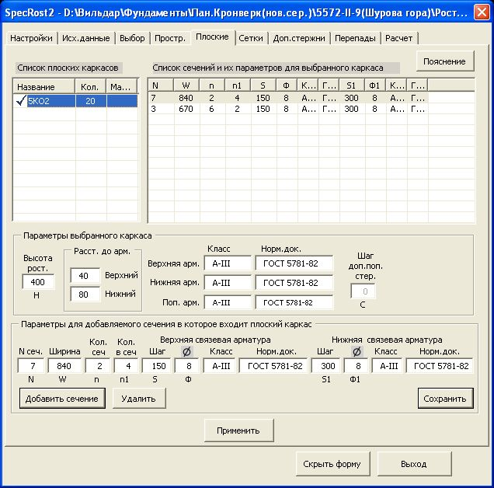

Нужно выбрать каркас заполнить параметры его сечений. Сечения добавляются в список сечений для этого каркаса кнопкой «**Добавить сечение**».

Выделив ненужное сечение его можно удалить из списка сечений кнопкой «**Удалить**».

Для редактирования сечения его нужно выбрать, изменить параметры и нажать кнопку «Добавить сечение», оно будет изменено.

После добавление всех сечений каркаса нужно нажать кнопку «**Применить**», и при правильном распределении количества каркасов по сечениям напротив каркаса появится галочка, иначе будет предложено изменить сечения.

## Ввод параметров сеток на вкладке «Сетки»

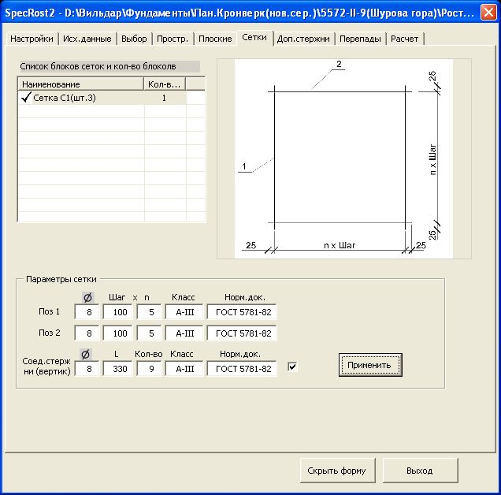

Если есть сетки нужно заполнить их параметры. Для начала нужно выбрать сетку из списка.

Шаг и количество шагов нужно определять вручную и заполнить в соотв. поля.

Если сетка состоит из нескольких штук, то нужно включить галочку для заполнения соединительных стержней и их параметров.

Для сохранения внесенных параметров для сетки нужно нажать кнопку «**Применить**»

## Заполнение параметров доп.стержней

На вкладке «Доп.стержни» можно ввести номер позиции для стержней.

## Заполнение перепадов

На вкладке «Перепады» если есть перепады высот между блок-скекциями, то нужно вести параметры этих перепадов.

Для просмотра картинки пояснения можно нажать кнопку «**Пояснение**», которая отображает один перепад, и обозначение позиций стержней перепада.

После добавления всех перепадов нужно нажать кнопку «**Применить**».

Кнопку «**Применить**» необходимо нажать и в случае отсутствия перепадов, для того чтобы не забыть о них.

## Заполнение исходных данных проекта

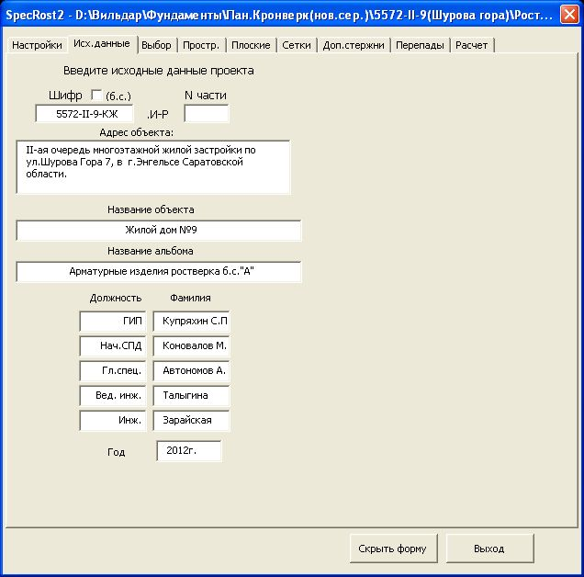

На вкладке «Исх.данные» можно заполнить параметры проекта для заполнение штампов чертежей и обложек альбома.

Данные о шифре могут быть взяты из базы шифров, если чертежу присвоить шифр (см.главу 4, стр.7). Или их можно заполнить вручную или не заполнять вообще (не рекомендуется).

## Вкладка «Расчет»

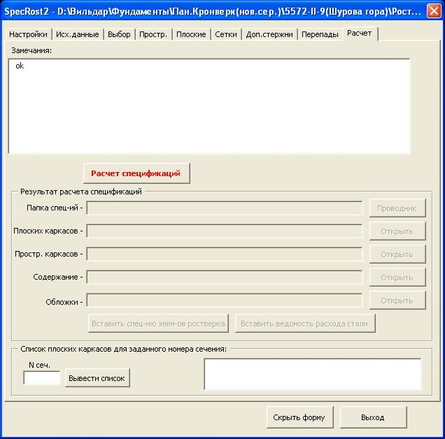

При переходе на вкладку расчет проверяются все ли данные введены и если не все, то в окошке замечаний они будут перечислены. Нужно устранить все замечания.

Для выполнения расчета нужно нажать кнопку «**Расчет спецификаций**».

В результате успешного расчета будут заполнены результаты расчета.

Далее нужно вставить спецификацию и ведомость в чертеж соответствующими кнопками. Спецификации вставятся в виде блоков, для редактирования спец-ий нужно разбить эти блоки (_explode).

Все файлы результатов расчета сохраняются в папке в корне файла чертежа для которого производился расчет. Имя папки вида «Спец_[шифр из исх.данных]_[текущая дата]_[время]».

## Данные для повторного расчета

Вместе с результатами расчета спецификаций сохраняется текстовый файл введенных данных. При повторном расчете можно восстановить введенные данные элементов. Что позволяет упростить повторный расчет при изменениях.

Для загрузки данных нужно на вкладке «Выбор» нажать кнопку «…» для выбора файла данных (из папки результатов расчета), после чего нажать кнопку «Применить». Причем делать это можно до или после выбора объектов.

# Разные макросы

## Спецификация по шифрам для текущего чертежа

Макрос предназначен для анализа блоков изделий в чертеже. Показывает список всех шифров изделий и их блоков. Можно создать таблицу изделий для выбранного шифра.

Запускается через пункт главного меню «Макросы->Монтажные схемы->Спецификация по шифрам».

## Список альбомов изделий в файлах монтажек

Позволяет создать таблицу со списком используемых альбомов изделий в файлах монтажек указанной папки, т.е. для проекта.

Макрос запускается через пункт главного меню «Макросы->Монтажные схемы->Список альбомов изделий в МС».

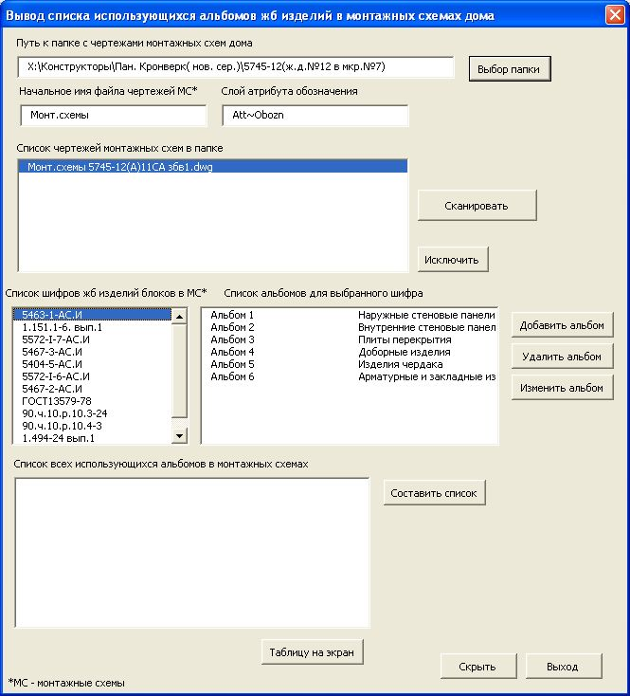

Нужно указать папку проекта (папку с файлами монтажных схем).

Для выбранной паки будет выведен список файлов удовлетворяющих условию имени файла указанное в поле «Начальное имя файла чертежей МС».

Ненужные файлы можно исключить из списка кнопкой «**Исключить**».

Далее нужно нажать кнопку «**Сканировать**», для считывания шифров с блоков изделий в этих файлах. В результате будет составлен список всех шифров.

Далее нужно нажать кнопку «Составить список» для составления списка всех используемых альбомов в этих файлах. Который затем можно вывести в таблицу и вставить ее в текущий чертеж для последующей печати с помощью кнопки «Таблицу на экран».

В таблице списка альбомов будут помечены шифры для которых еще нет альбомов изделий. Если для этих шифров есть альбомы их нужно добавить см. следующий абзац.

Для новых шифров нужно добавить альбомы изделий если они есть, для этого нужно выбрать шифр из выведенного списка и в соседнем окошке списка его альбомов отредактировать этот состав кнопками «Добавить альбом», «Удалить альбом» и «Изменить альбом».

В список альбомов не попадают альбомы для узлов и прочие альбомы, которые не представлены блоками изделий. Их нужно добавлять вручную. А также прочие ссылки на типовые альбомы, например альбомы на сваи.

# Армирование монолитных конструкций отдельными стержнями и распределенными стержнями

Основное предназначение - армирование плит перекрытий и создание спецификации.

Принцип работы: расставляются динамические блоки арматурных элементов и настраиваются их параметры; спецификация считается на основе извлечения данных из этих блоков; применяется макрос для нумерации позиций в спецификации и в блоках арм. элементов.

## Вставка блоков арм. элементов и настройка их параметров

Блоки вставляются из палитры инструментов «Арматура» (про палитры инструментов см.главу 10, стр. 26):

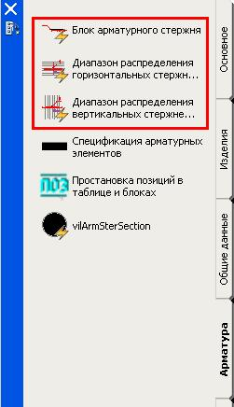

Блок арматурного стержня может вставиться некорректно (см. рис). Для исправления нужно вставить блок комендой _insert или кнопкой на палитре инструментов Рисование. Блок называется «vil_ArmSter_leader»

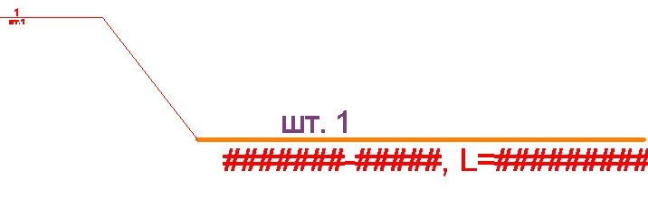

Для правильного отображения высоты текста атрибутов выноски в блоках рекомендуется нужно выбрать масштаб аннотаций (см.рис.), или установить необходимую высоту текста атрибутов в редакторе атрибутов (редактор вызывается двойным нажатием на атрибут или командой _eattedit).

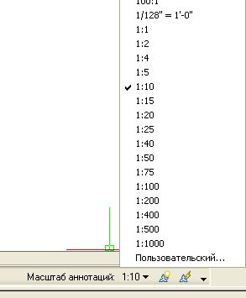

Настроить параметры динамических блоков арм. элементов – ручками настройки на экране или в свойствах блоков (длина, диаметр, класс арматуры стержней и пр.). Пример фрагмента схемы армирования см. на картинке:

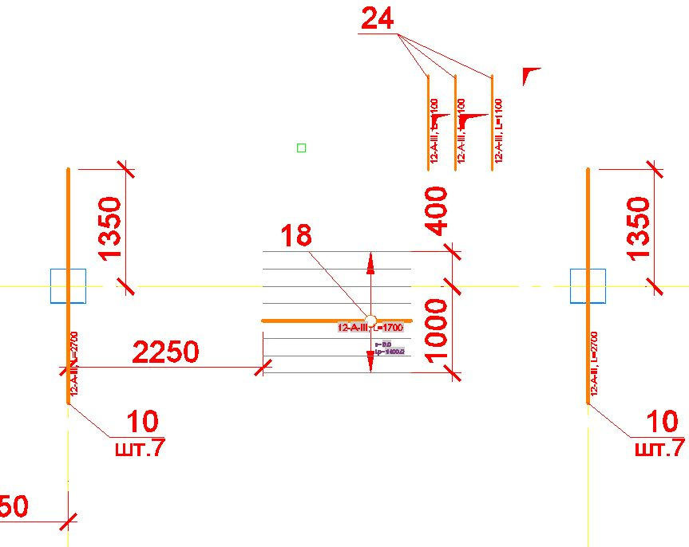

Причем, заполнять атрибуты блоков не надо. Менять, только параметры дин.блока. Для обновления значений атрибутов, после изменения динамических параметров блоков, нужно сделать регенерацию чертежа (главное меню «Вид->Регенерировать» или команда _regen).

## Расчет спецификации

Выполнить макрос ArmSpec из меню «Макросы->Разное->ArmSpec», выбрать объекты, указать точку в вставки таблицы.

Макрос не полностью доработан. Поэтому, таблица может не соответствовать требованиям СПДС, и может потребоваться вручную привести таблице в соответствие.

Дополнительно, есть макрос для выбора блоков арм.элементов по номеру позиции – SelectArmBlock («Макросы->Разное->selectArmBlock»).

# Добавление и удаление палитр инструментов

Инструментальные палитры вызываются горячими клавишами CTRL+3, или из пункта главного меню «Сервис->Палитры->Инструментальные палитры».

Для отображения необходимых палитр нужно добавить папки с палитрами в настройках. Настройки вызываются командой _options или через пункт главного меню «Сервис->Настройка…». См.рис.:

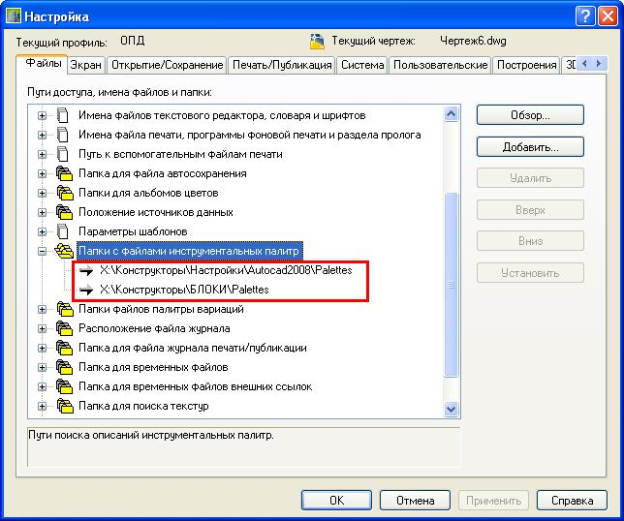

Пути к папкам, которые нужно добавить обведены прямоугольником.

Для удаления палитр, нужно удалить соответствующие пути в настройках.